ПАСПОРТ ТА ІНСТРУКЦІЯ
З ЕКСПЛУАТАЦІЇ
МІНІ АЗС ДЛЯ ДИЗЕЛЬНОГО ПАЛИВА
12 В • на базі Єврокуба 1000 л
Модель міні АЗС | UA_DA_4012-1000
Заправна колонка | Leyko BP12-40-1 (AO_WT4012)
Паливо | Дизельне паливо
Номінальна подача | до 40 л/хв
ВАЖЛИВО: виріб призначений виключно для перекачування та видачі дизельного палива. Використання бензину, гасу, води, спиртів, газу та інших не передбачених рідин заборонено.

Перед введенням в експлуатацію уважно прочитайте цей паспорт.
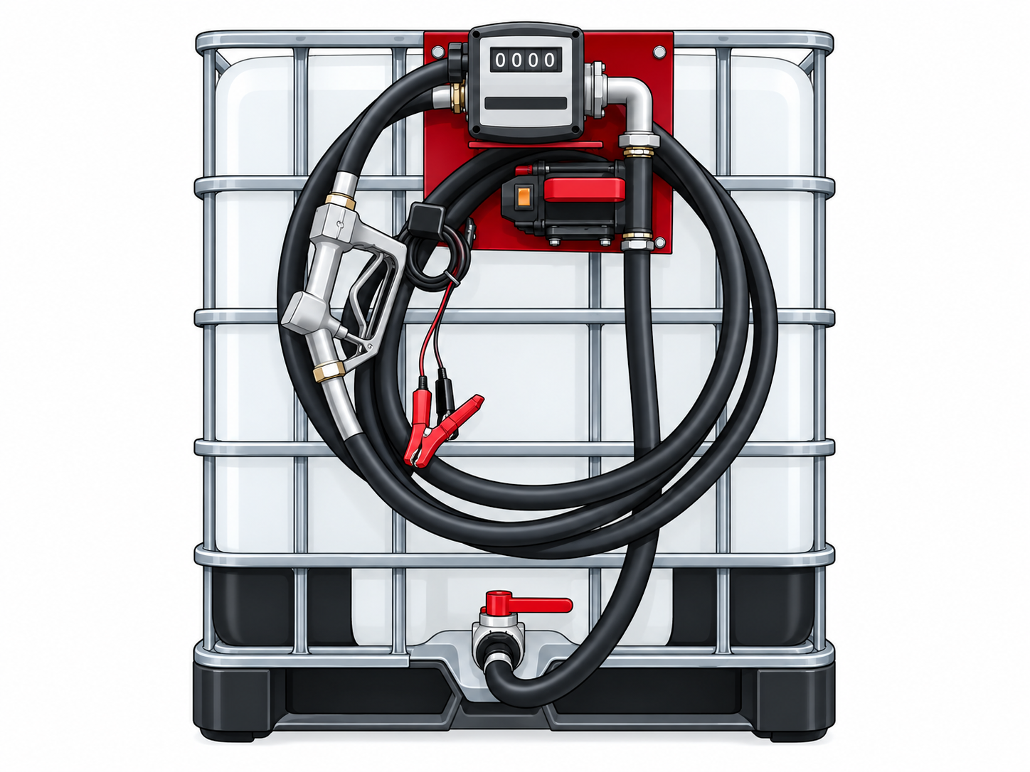

1. Призначення виробу
Міні АЗС на базі Єврокуба місткістю 1000 л призначена для зберігання та некомерційної видачі дизельного палива під час заправлення сільськогосподарської, будівельної, дорожньої, комунальної та іншої техніки, транспортних засобів і генераторів.
Видача палива здійснюється 12-вольтовою заправною колонкою Leyko BP12-40-1 із самовсмоктувальним лопатевим насосом, механічним лічильником, напірним рукавом та механічним паливороздавальним пістолетом.

2. Комплектність
- Пластиковий резервуар типу Єврокуб номінальною місткістю 1000 л у захисному каркасі.
- Заправна колонка Leyko BP12-40-1 на монтажній металевій панелі.
- Електричний самовсмоктувальний лопатевий насос 12 В із вбудованим перепускним клапаном.
- Механічний лічильник палива Leyko FM-120 (діапазон 20-100 л/хв, похибка до ±1%).
- Напірний паливний рукав довжиною 4 м.
- Механічний паливороздавальний пістолет.
- Фільтр грубого очищення / сітчастий фільтрувальний елемент у складі колонки.
- Всмоктувальна магістраль між резервуаром і колонкою, запірна арматура та з’єднувальні елементи.
- Кабель живлення 12 В з контактними затискачами типу «крокодил».
- Паспорт та інструкція з експлуатації.

3. Основні технічні характеристики
Параметр | Значення
Номінальна місткість резервуара | 1000 л
Дозволена рідина | дизельне паливо
Продуктивність насоса | до 40 л/хв
Живлення | 12 В DC
Споживаний струм | 13 А
Тиск на виході | до 1,3 бар
Висота «сухого» всмоктування | до 3 м
Максимальна безперервна робота насоса | до 30 хв
Ступінь захисту електронасоса | IP55
Робоча температура | від -20 до +50 °C
Рівень шуму | до 80 дБ
Перепускний клапан | є
Тип лічильника | механічний
Діапазон лічильника | 20-100 л/хв
Максимальна похибка лічильника | ±1%
Максимальний тиск лічильника | 3,5 бар
З’єднання лічильника | BSPP 1″
Вхід / вихід насоса | 3/4″ BSP / 1″ BSP
Довжина напірного рукава | 4 м
Довжина кабелю живлення | 2 м
Пістолет | механічний
Габарити міні АЗС (Д×Ш×В) | прибл. 1000×1200×1150 мм
Маса зібраного виробу без палива | прибл. 55 кг
Гарантія | 12 місяців
Примітка: фактична комплектація окремої поставки може відрізнятися додатковими опціями (автоматичний пістолет, інший лічильник, довший рукав, фільтр тонкого очищення тощо). У разі розбіжності пріоритет має фактична комплектація виробу та маркування встановлених компонентів.

4. Вимоги безпеки
- Не використовувати міні АЗС для бензину, гасу, води, спиртів, розчинників, газу та інших легкозаймистих або не передбачених рідин.
- Не палити та не користуватися відкритим вогнем, іскроутворювальним інструментом або обладнанням поблизу місця заправлення.
- Перед підключенням перевірити цілісність кабелю, затискачів, рукавів, різьбових з’єднань та відсутність витоків.
- Живлення здійснювати від справного джерела постійного струму 12 В із правильною полярністю. Не допускати короткого замикання затискачів.
- Не залишати увімкнений насос без нагляду. Не перевищувати 30 хв безперервної роботи; після цього дати насосу охолонути.
- Не перекривати потік на тривалий час при працюючому насосі. Вбудований bypass призначений лише для короткочасного режиму.
- Не експлуатувати обладнання при витоку палива, пошкодженні ізоляції, надмірному шумі, перегріванні або заклинюванні насоса.
- У разі розливу негайно вимкнути живлення, усунути джерело витоку та зібрати паливо відповідним сорбентом.
- Резервуар встановлювати на рівну, стійку основу, захищену від механічних пошкоджень та неконтрольованого переміщення.

5. Підготовка до роботи та монтаж
- Розмістіть резервуар на горизонтальній твердій основі. Переконайтеся, що є доступ до заливної горловини, запірного крана та колонки.
- Перевірте кріплення колонки до панелі/резервуара, герметичність всмоктувальної та напірної магістралей.
- Переконайтеся, що запірний кран на виході з резервуара відкритий, а у всмоктувальній лінії немає перегинів і підсмоктування повітря.
- Перевірте наявність достатньої кількості дизельного палива в резервуарі. Не допускайте тривалої роботи насоса «насухо».
- Підключіть червоний затискач до «+» джерела 12 В, чорний - до «-». Затискачі повинні мати надійний контакт.
- Перед першою видачею або після розбирання магістралі виконайте короткий пробний пуск і перевірте систему на герметичність.

6. Порядок роботи
- Обнуліть разовий покажчик механічного лічильника (якщо потрібно). Загальний накопичувальний показник не обнуляється.
- Вставте пістолет у горловину паливного бака техніки або приймальної ємності.
- Увімкніть насос вимикачем на колонці.
- Відкрийте пістолет і контролюйте процес заправлення та показники лічильника.
- Після досягнення потрібного об’єму відпустіть/закрийте пістолет.
- Вимкніть насос. Після зупинки поверніть пістолет у тримач, уникаючи проливання залишків палива.
УВАГА: механічний лічильник коректно працює в робочому діапазоні потоку. За надто малого потоку (нижче орієнтовно 20 л/хв) точність обліку може погіршуватися.

7. Механічний лічильник: показники та принцип роботи
Лічильник вимірює об’єм дизельного палива, що проходить через його вимірювальну камеру, та передає обертання на механічний індикатор. Верхній/накопичувальний регістр показує загальний об’єм, а нижній/разовий регістр використовується для поточної заправки та може бути скинутий у нуль відповідним органом керування.
Для забезпечення точності лічильник необхідно калібрувати після монтажу, ремонту, суттєвих змін всмоктувальної або напірної магістралі, при сезонній зміні умов експлуатації, після перекачування значного об’єму палива або якщо виникли сумніви щодо точності показів.

8. Калібрування механічного лічильника
Перед калібруванням: система має бути повністю заповнена дизельним паливом, без повітряних пробок. Калібрування виконують на встановленій робочій системі та за напрямком потоку, зазначеним на корпусі лічильника. Використовуйте повірену/мірну ємність об’ємом не менше 20 л.

- Увімкніть насос і прокачайте невелику кількість палива, щоб стабілізувати потік та видалити повітря із системи.
- Обнуліть разовий покажчик лічильника.
- Через лічильник наповніть мірну ємність точно до контрольної позначки, наприклад 20,00 л.
- Порівняйте фактичний об’єм у мірній ємності з показом лічильника.
- Якщо показ збігається в межах допустимої похибки ±1%, калібрування завершено.
- Якщо показ не збігається, вимкніть насос. Зніміть/відкрутіть заглушку калібрувального гвинта на задній частині лічильника.
- Поверніть калібрувальний гвинт: за годинниковою стрілкою - щоб ЗБІЛЬШИТИ показ лічильника; проти годинникової стрілки - щоб ЗМЕНШИТИ показ.
- Орієнтовно один повний оберт калібрувального гвинта змінює показ приблизно на 0,8-1,0 л на кожні 20 л перекачаного палива. Регулюйте малими кроками.
- Повторіть контрольне наповнення мірної ємності та регулювання до отримання потрібної точності.
- Після завершення встановіть заглушку калібрувального гвинта на місце та переконайтеся у відсутності витоків.

8.1. Приклад оцінки похибки
Фактичний об’єм | Показ лічильника | Висновок
20,00 л | 20,10 л | +0,5% - допустимо
20,00 л | 20,20 л | +1,0% - гранично допустимо
20,00 л | 20,40 л | +2,0% - потрібне калібрування

9. Технічне обслуговування
- Перед кожною зміною оглядайте рукави, з’єднання, пістолет, кабель живлення та затискачі.
- Періодично очищуйте фільтр грубого очищення. Частота залежить від чистоти палива та інтенсивності роботи.
- Не допускайте потрапляння води та механічних домішок у резервуар.
- Перевіряйте кріплення колонки та стан різьбових з’єднань; підтягування виконуйте тільки на знеструмленому обладнанні.
- При помітному падінні продуктивності спочатку перевірте рівень палива, фільтр, всмоктувальну лінію та герметичність з’єднань.
- Після ремонту лічильника або зміни гідравлічної схеми обов’язково повторіть калібрування.

10. Можливі несправності та усунення
Ознака | Ймовірна причина | Дії
Насос не запускається | Немає живлення; поганий контакт затискачів; неправильна полярність | Перевірити джерело 12 В, контакти, кабель і полярність
Низька продуктивність | Забруднений фільтр; підсмоктування повітря; перегин рукава; низька напруга | Очистити фільтр, перевірити герметичність/рукави, напругу живлення
Насос шумить, але паливо не подається | Порожня всмоктувальна магістраль; закритий кран; недостатній рівень палива | Відкрити кран, перевірити рівень, заповнити/прокачати систему
Покази лічильника завищені/занижені | Порушене калібрування; повітря в системі; робота поза діапазоном потоку | Видалити повітря, стабілізувати потік, виконати калібрування
Лічильник не рахує | Заклинювання механізму або пошкодження приводу | Припинити роботу та звернутися до сервісу
Паливо протікає через з’єднання | Ослаблене з’єднання або пошкоджене ущільнення | Зупинити насос, усунути витік, за потреби замінити ущільнення

11. Транспортування та зберігання
- Транспортувати міні АЗС слід із надійною фіксацією резервуара та колонки, не допускаючи ударів і пошкодження арматури.
- Перед транспортуванням у частково розібраному стані заглушити відкриті паливні магістралі для запобігання забрудненню.
- Зберігати обладнання в умовах, що не призводять до пошкодження резервуара, кабелів, рукавів і лічильника. Захищати від прямої дії джерел високої температури та відкритого вогню.
- Перед тривалим простоєм перевірити герметичність, очистити зовнішні поверхні та закрити всі технологічні отвори.

12. Гарантійні умови
Гарантійний строк на міні АЗС - 12 місяців з дати продажу за умови дотримання вимог цього паспорта, правил монтажу, експлуатації, транспортування та зберігання.
Гарантія не поширюється на пошкодження, що виникли внаслідок використання заборонених рідин, механічного пошкодження, роботи з несправним електроживленням, самовільного втручання в електродвигун/насос, порушення герметичності через неправильний монтаж, природного зношування витратних елементів або недотримання вимог безпеки.

13. Відомості про продаж та введення в експлуатацію
Найменування виробу | Міні АЗС 12 В на базі Єврокуба 1000 л
Модель | UA_DA_4012-1000
Колонка | Leyko BP12-40-1
Серійний №
Дата продажу
Продавець
Підпис / печатка

14. Відмітки про сервісне обслуговування
Дата | Зміст робіт | Підпис / відмітка

15. Відмітки про калібрування лічильника
Дата | Контрольний об’єм | Похибка після калібрування | Підпис

16. Підтвердження отримання
Виріб отримано в комплектному стані. Зовнішні пошкодження, що перешкоджають експлуатації, відсутні. З вимогами безпеки, порядком роботи та калібрування лічильника ознайомлений(а).
ПІБ / організація | Дата | Підпис
Контроль перед роботою: герметичність • відкритий запірний кран • достатній рівень палива • справне живлення 12 В • чистий фільтр • відсутність пошкоджень рукавів і кабелю.

